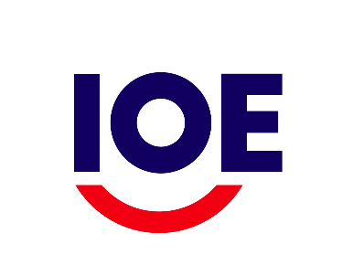 | Conférence des organisations d’employeurs d’Afrique occidentale et centrale  Conakry, Guinée  12 – 13 décembre 2018

FORMULAIRE D’INSCRIPTION
Je souhaite recevoir une invitation officielle pour assister à la Conférence.
Je souhaite demander une prise en charge (veuillez entourer une réponse):
Oui Non

Nom
Organisation
Pays

Ville de départ
Date de départ
Ville d’arrivée
Date de retour

Date (Jour/Mois/Année): _____________________________
Veuillez compléter le présent formulaire et le renvoyer par mail à Mme Caroline Balikungeri, Chargée de projets OIE-UE à l’adresse : balikungeri@ioe-emp.com

